粤物协培字[2017]7号

关于举办“初级建（构）筑物消防员培训班”的通知

各市物业管理行业协会（房地产业协会）、各物业服务企业：
为深入贯彻落实《国务院关于加强和改进消防工作的意见》（国发[2011]46号）和《社会消防安全教育培训规定》（公安部令第109号），根据公安部推行《消防控制室管理及应急程序》的通知（公消[2008]273号）和广东省公安消防总队2015年03月16日《关于加强消防安全重点单位消防控制室管理人员持证上岗工作的通知》要求：各地消防安全重点单位消防安全责任人、管理人和消防控制室管理人员、易燃易爆危险品保管人员应通过消防特有工种职业技能鉴定，持有初级技能以上等级的职业资格证书。全省消防安全重点单位消防控制室管理人员（每个单位6人，1天3班，每班2人）必须持证上岗。本会拟定于每月中下旬（具体时间另行通知）与广州市机电技师学院在广州共同举办初级建（构）筑物消防员培训班。现将有关事项通知如下：
- 主办单位：广东省物业管理行业协会
承办单位：广州市机电技师学院
二、报名条件
从事或者即将从事消防控制室操作的人员，具体是：
1.消防安全检查人员；
2.消防控制室值班人员；
3.建筑消防设施操作与维护人员；
4.消防安全管理人员；
5.其他自愿参加培训的人员。
符合上述报名条件之一者可报名参加。
三、培训内容与培训时间
1.培训内容
建（构）筑物消防员初级职业技能培训，采用全国统一的消防行业特有工种职业培训与技能鉴定系列统编教材。培训内容分为理论知识和技能操作两个部分，理论课程主要学习燃烧基础、危险化学品、消防水力、电气防火、建筑消防基础、消防安全检查、初起火灾处置、相关法律、法规、职业道德等内容。技能操作主要培训消防安全检查与巡查、消防控制室监控、各种建筑设施操作与维护等内容。
2.培训时间
第一阶段：拟定每月中下旬共5天（具体时间另行通知）。
第二阶段：实操考试前7天强化训练（具体时间学校另行通知）。
四、培训地点与费用
1.培训地点：广州市白云区西洲北路148号广州市机电技师学院（交通线路图见附件3）
2.培训费：2600元/人（包括：培训费，资料费）
3.鉴定费：240元（代收）
4.餐费及住宿费：80元/天，培训时间12天，餐费及住宿费自理。
5.请参培学员于开班前一个星期将培训费、鉴定费、餐费及住宿费转至以下账户(或现金缴费):
开户名：广州市机电高级技工学校
开户行: 工商银行广州市冲口支行
账 号: 3602014409000737350
五、报名方式
请符合报名条件的参培学员按《通知》要求填妥报名表，并将报名回执（见附件1）于开班前一个星期发送至广州市机电技师学院1427181390@qq.com 。
六、报到时间和地点
1. 广州学员请于授课当日8:00－8:30，前往广州市机电技师学院报到，地址：广州市白云区西洲北路148号。
2.外地学员请提前一日前往广州市机电技师学院报到,地址：广州市白云区西洲北路148号。
七、证书体系全国通用
学员参加消防培训中心的结业考试，合格者颁发学校《结业证》，参加全国消防行业特有工种职业技能鉴定考试，考核合格后颁发由国家人力资源与社会劳动保障部颁发的《国家职业资格证书》。持有《国家职业资格证书》的学员具备相应岗位的上岗资格，可以在全国各机关、团体、企业、事业单位从事相应，岗位工作。
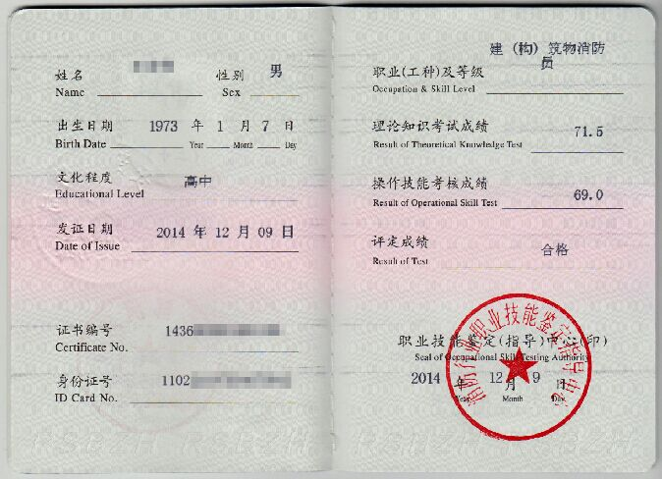
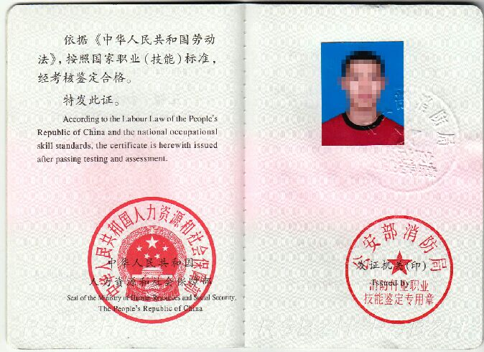

证书样版（新证全国通用）
八、其他事项
1. 本次培训班计划报名40人以上才开班，如实际报名人数未满40人，则延迟开班。本次培训班的具体实施工作,由广州市机电技师学院负责。
2.学员报到需带免冠蓝底小二寸照片9张，自备初中以上学历毕业证书复印件1份和身份证复印件2份（注意：毕业证书必须提供彩色的学历证明以及有钢印）；
3.学员报到需带齐衣物、洗漱用品及等个人物品；不需携带床褥枕头、桶盆及拖鞋等用品；
4.为了保证学员在规定的时间内完成的学习任务，提高消防技能，并顺利考取相关证书，为此，学校实行严格的管理制度，各单位务必在报名前处理完毕个人在单位的任务，避免造成工作冲突。培训学习期间，各单位不再安排学员其它工作任务，学员报到后必须在当天交齐培训费用，不得中途退学或换人（发生上述情况，所交培训费用一律不予退还）；
5.学员在培训学习期间，自觉遵守学校相关制度和规定。违者视情节予以推迟考试时间或取消考试资格。
八、联系方式及培训地址
广东省物业管理行业协会：
联系人：沈小姐
电 话：020-83642420
广州市机电技师学院：
联系人：陈老师
电 话：13070231632
附件1：省物协初级建（构）筑物消防员培训班报名表
附件2：课程表
附件3：培训地址及地图

广东省物业管理行业协会
二〇一七年九月二十一日

附件1:
省物协初级建（构）筑物消防员培训班报名表
序号 | 姓名 | 性别 | 身份证号 | 年龄 | 文化程度 | 职务 | 从业年限 | 是否住宿 | 工作单位 | 联系方式 | 单位联系人
1
2
3
4
5
注：1.若本单位参培人员较多，此表可另行打印。
2.请将此表在开班前一个星期发送至广州市机电技师学院1427181390@qq.com。

附件2：
日期 | 时间 | 授课内容 | 任课教师 | 备注
第一天 | 8:30-9:00 | 1、开班典礼2、班会课（学员登记等） | 待定
 | 09:00-11:40 | 消防相关法律、法规、职业素养
 | 14:00-17:30 | 消防工作概述、燃烧基础知识、危险化学品基础
第二天 | 08:10-11:40 | 电气消防基础、消防水力学基础、初起火灾处置基础
 | 14:00-17:30 | 建筑消防设施基础、建筑消防设施操作与维护（1-3）、灭火器实操练习
 | 18:00-20:00 | 理论部分模拟考试
第三天 | 08:10--11:40 | 消防控制室实操监控
 |  | 灭火器实操练习(2节)
 | 14:00-17:30 | 消防安全检查基础、防火巡查及实操
 |  | 消防控制室实操练习
第四天 | 08:10-11:30 | 建筑消防设施操作与维护 （4-13节）、水系统实操
 | 14:00-17:30 | 防火巡查练习
 |  | 水系统实操练习
 |  | 控制室实操练习
 |  | 灭火器实操练习
第五天 | 08:30-12:00 | 灭火器实操\水系统实操练习
 |  | 防火巡查练习\控制室实操练习
 | 14:00-15:40 | 理论结业考试
 | 16:00-16:30 | 结业典礼
 | 17:00-18:40 | 理论结业补考

附件3：
